MODELO DE INSTRUCCIONES PARA EL FORMATO DE TRABAJO ELAGEC 2026
(EJEMPLO DE FORMATO DE TÍTULO)
(Para su primer envío, NO debe incluir autores, afiliaciones ni datos específicos en los Agradecimientos para garantizar un proceso de revisión por pares doble ciego. En su lugar, escriba XXXXXX como marcador de posición para que el artículo tenga una extensión máxima de 6000 palabras, sin incluir las referencias).
Omar Sanchez${* }^{1}$ – omar_sanchezr@javeriana.edu.co
Adriana Gómez ${* }^{1}$ - adrianagomez@javeriana.edu.co
Kevin Torres${* }^{2}$ – kevin.torres@pucv.cl
Jose Guevara${* }^{3}$ – ja.guevara915@uniandes.edu.co
¹ Departamento de Ingeniería Civil, Pontificia Universidad Javeriana, Bogotá D.C., 111711, Colombia
² Escuela de Ingeniería Civil, Pontificia Universidad Católica de Valparaíso, Valparaíso 2374631, Chile
³ Departamento de Ingeniería Civil y Ambiental, Universidad de los Andes, Bogotá D.C., 111711, Colombia
RESUMEN (EJEMPLO DE ESTILO, TÍTULO 1)
A continuación, se presentan las pautas para la preparación de su artículo para su envío, revisión e inclusión en las Actas del X Congreso Iberoamericano de Gestión y Tecnología de la Construcción (ELAGEC2026). El cumplimiento de estas pautas es esencial para garantizar la uniformidad del trabajo. Utilice esta plantilla y las instrucciones. Asegúrese de que su contenido se ajuste al formato eliminando y reemplazando contenido según corresponda, aplicando los estilos proporcionados en este documento de Microsoft Word.
El resumen no debe exceder las 250 palabras. Debe resumir los aspectos principales del manuscrito, incluyendo antecedentes, métodos, resultados y conclusiones.
PALABRAS CLAVE
Se deben incluir cinco palabras clave, separadas por punto y coma (;).
INTRODUCCIÓN
Los artículos que se incluirán en las actas deben estar escritos en español, inglés o portugués. Se aceptará cualquier idioma, pero se ruega elegir un idioma y mantener la coherencia a lo largo de todo el trabajo. Los segmentos de texto resaltados en rojo en este documento se refieren a los estilos de formato definidos en la plantilla de Microsoft Word adjunta.
En esta sección, proporcione una descripción general del contexto relevante relacionado con su investigación. Esto debe incluir un análisis de estudios previos, marcos teóricos e identificación de la brecha de investigación que su trabajo busca abordar. La introducción debe sentar las bases para comprender la importancia y la relevancia de su estudio.
MODELO DE LA ESTRUCTURA Y ELEMENTOS
MODELO DE LA ESTRUCTURA (EJEMPLO DE ESTILO, TÍTULO 2)
Su trabajo no debe exceder las 6000 palabras, sin incluir las referencias. Se recomienda que los artículos sigan una estructura que comience con una introducción y termine con las conclusiones. La introducción debe colocarse inmediatamente después de las palabras clave. Después de las conclusiones, se pueden incluir los agradecimientos, si los hubiera, seguidos de la sección de referencias. Además, el artículo debe incluir las secciones de Metodología de la investigación y Resultados y Discusión, ya que son esenciales para ofrecer una visión general completa de su investigación.
Recuerde que, para el proceso de revisión, en su primer envío NO debe incluir autores, afiliaciones ni datos específicos en los Agradecimientos para garantizar un proceso de revisión por pares doble ciego. En su lugar, escriba XXXXXX como marcador de posición.
ASPECTOS DEL FORMATO GRÁFICO
TABLAS Y FÓRMULAS (EJEMPLO DE ESTILO, TÍTULO 3)
Las tablas y fórmulas deben numerarse secuencialmente en el mismo orden en que aparecen en el texto, utilizando números arábigos y refiriéndose a ellas como: Tabla 1, Tabla 2..., Fórmula 1, Fórmula 2..., etc., según corresponda. Estas deben insertarse en el texto en el mismo orden en que se citan. En el caso de las tablas, el título debe colocarse en la parte superior y no deben duplicar los resultados mostrados en los gráficos. El sistema de unidades que se utilizará es el Sistema Internacional (SI). La Tabla 1 y la Fórmula 1 muestran el formato necesario.
Tabla 1. Nombre de la tabla.
Título a | Título b | Título c
Texto del cuadro
$$RII=\frac{\sum{W}}{A∙N}$$ | Fórmula 1
Nota aclaratoria: Tanto las tablas como las imágenes deben ser suministradas en el documento, pero también deben enviarse en un archivo por aparte, en su formato nativo. Es importante que se incluyan las imágenes y las tablas en el paper, pero también deben ser subidas como archivos adicionales, en su formato original (por ejemplo, archivos .xls para tablas y .jpg, .png o .tiff para imágenes).
FIGURAS
Las figuras pueden incluir gráficos, diagramas, esquemas y fotografías. Deben presentarse en condiciones de publicación, numeradas secuencialmente en el mismo orden en que se citan en el texto (p. ej., Figura 1, Figura 2, etc.) y con su título al final. Deben incorporarse al texto a medida que se citan.
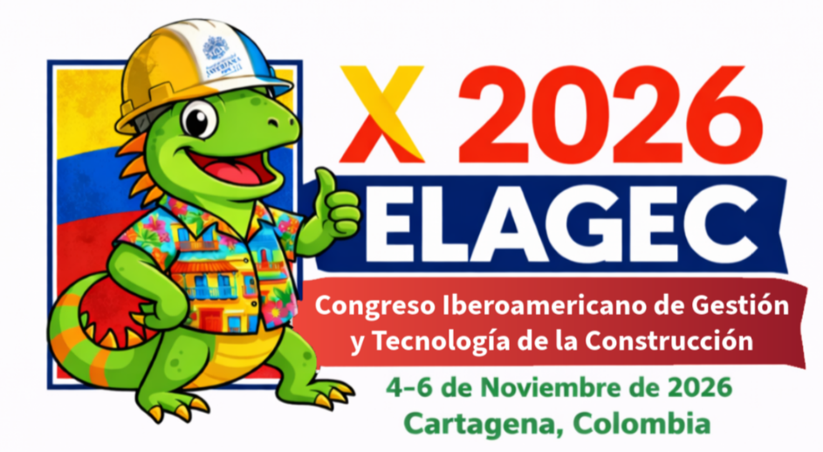
Figura 1. Nombre de la figura.
Nota aclaratoria: Tanto las tablas como las imágenes deben ser suministradas en el documento, pero también deben enviarse en un archivo por aparte, en su formato nativo. Es importante que se incluyan las imágenes y las tablas en el paper, pero también deben ser subidas como archivos adicionales, en su formato original (por ejemplo, archivos .xls para tablas y .jpg, .png o .tiff para imágenes).
METODOLOGIA
En esta sección, describa la metodología empleada en su investigación. Proporcione detalles sobre el diseño de la investigación, los métodos de recolección de datos, los participantes y los instrumentos o herramientas utilizados para recopilar los datos. Asegúrese de incluir una explicación del enfoque de la investigación, ya sea cualitativo, cuantitativo o mixto, y justifique por qué se eligió este enfoque. La sección sobre el método debe permitir la replicación del estudio por parte de otros..
RESULTADOS Y DISCUSIÓN
En esta sección, presente y analice los resultados de su investigación. Comience resumiendo los hallazgos clave de forma clara y concisa. Analice cómo estos resultados se alinean o difieren de estudios previos y ofrezca una interpretación razonada de la importancia de sus hallazgos.
CONCLUSIONES
Añada las conclusiones de su trabajo en forma de párrafo. En esta sección, resuma los hallazgos clave de su investigación y reflexione sobre sus implicaciones generales. Ofrezca una interpretación clara y concisa de los resultados, analizando su relevancia en el contexto del problema de investigación. Además, aborde las limitaciones o dificultades encontradas durante el estudio y sugiera posibles vías de investigación futura para ampliar su trabajo. Las conclusiones deben ofrecer una visión final del impacto de sus hallazgos y destacar las áreas que requieren mayor exploración.
AGRADECIMIENTOS
Agregue agradecimientos a su artículo. En esta etapa de la revisión por pares, recuerde NO incluir autores, afiliaciones ni datos específicos en los agradecimientos para garantizar un proceso de revisión por pares doble ciego. En su lugar, escriba XXXXXX como marcador de posición para que el artículo tenga una extensión máxima de 6000 palabras, sin incluir las referencias.
REFERENCIAS (Según estilo APA, 7ma edición)
Se recomienda que el trabajo... Las referencias necesarias para respaldar el trabajo se incluyan a lo largo del documento. Se recomienda incluir un número suficiente de referencias esenciales directamente relacionadas con la investigación. Se debe utilizar el estilo de cita APA, 7.ª edición, en todo el texto. Al citar, si el manuscrito citado tiene un DOI (Identificador de Objeto Digital), este siempre debe indicarse al final de la referencia (eliminar este texto explicativo en la versión que se enviará para revisión).

Gunduz, M., & Yahya, A. M. A. (2018). Analysis of project success factors in construction industry. Technological and Economic Development of Economy, 24(1), 67–80. https://doi.org/10.3846/20294913.2015.1074129
Tommelein, I. D. (1998). Pull-driven scheduling for pipe-spool installation: Simulation of lean construction technique. Journal of Construction Engineering and Management, 124(4), 279–288. https://doi.org/10.1061/(ASCE)0733-9364(1998)124:4(279)
Muñoz-La Rivera, F., Mora-Serrano, J., Valero, I. & Oñate, E. (2021). Methodological-Technological Framework for Construction 4.0. Archives of Computational Methods in Engineering, 28, 689–711https://doi.org/10.1007/s11831-020-09455-9

